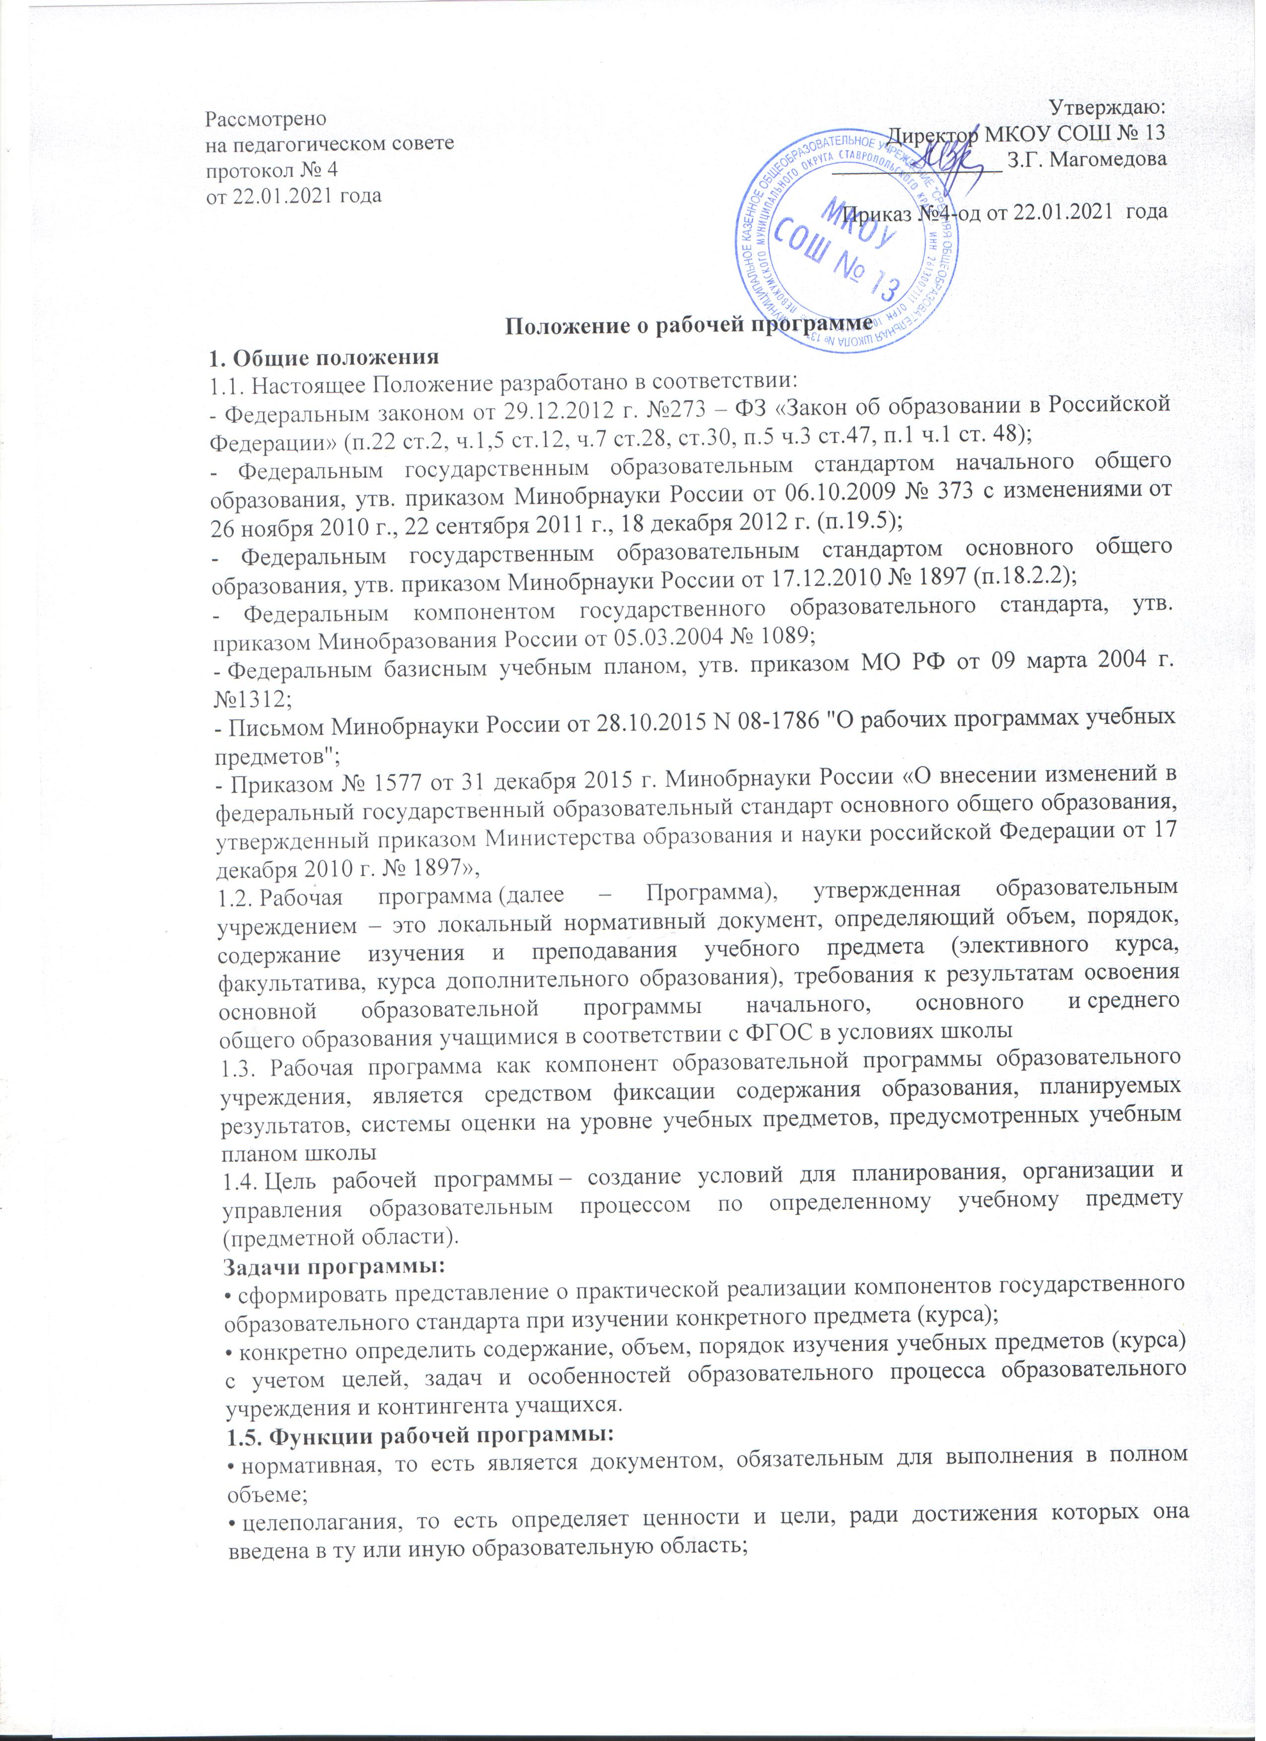• определения содержания образования, то есть фиксирует состав элементов содержания, подлежащих усвоению учащимися (требования к минимуму содержания), а также степень их трудности;
• процессуальная, то есть определяет логическую последовательность усвоения элементов содержания, организационные формы и методы, средства и условия обучения;
• оценочная, то есть выявляет уровни усвоения элементов содержания, объекты контроля и критерии оценки уровня обученности учащихся.
2. Технология разработки рабочей программы
2.1. Разработка и утверждение рабочих программ относится к компетенции образовательного учреждения и реализуется им самостоятельно
2.2. Рабочая программа составляется учителем-предметником, педагогом дополнительного образования по определенному учебному предмету или курсу (элективному, факультативному, курсу дополнительного образования) на учебный год или ступень обучения.
Проектирование содержания образования на уровне отдельного учебного предмета (курса) осуществляется индивидуально каждым педагогом в соответствии с уровнем его профессионального мастерства и авторским видением дисциплины ( предметной области).
2.3. При составлении, согласовании и утверждении рабочей программы должно быть обеспечено ее соответствие следующим документам:
- федеральному государственному образовательному стандарту или государственному образовательному стандарту 2004 г;
примерной программе по учебному предмету (курсу) (или авторской программе, прошедшей экспертизу и апробацию);
-основной образовательной программе школы;
- учебно-методическому комплекту (учебникам);
2.4.Допускается разработка Программы коллективом педагогов одного предметного методического объединения. Данное решение должно быть принято коллегиально и утверждено приказом директора образовательного учреждения.
3. Структура рабочей программы
3.1. Структура Программы является формой представления учебного предмета (курса) как целостной системы, отражающей внутреннюю логику организации учебно-методического материала, и включает в себя следующие элементы:
Структура рабочей программы
- Титульный лист
- Требования к уровню подготовки учащихся
- Содержание учебного предмета, курса
- Тематическое планирование с указанием количества часов, отводимых на освоение каждой темы
Рабочая программа по курсу внеурочной деятельности» ОУ согласно данному положению должна содержать следующие разделы:
- Титульный лист
- Результаты освоения курса внеурочной деятельности
- Содержание курса внеурочной деятельности с указанием форм организации и видов деятельности
- Тематическое планирование
Структура рабочей программы ФГОС
- титульный лист;
- планируемые предметные результаты освоения конкретного учебного предмета,
- курса.
- содержание учебного предмета, курса;
- календарно-тематическое планирование с указанием количества часов, отводимых на освоение каждой темы;
Программы курсов внеурочной деятельности и дополнительного образования должны содержать:
- титульный лист;
- личностные и метапредметные результаты освоения курса внеурочной деятельности.
- содержание курса внеурочной деятельности с указанием форм организации
- учебных занятий, основных видов учебной деятельности;
- календарно-тематическое планирование;
Структурные элементы рабочей программы педагога
1. Титульный лист | - полное наименование образовательного учреждения, согласно Уставу;  -наличие признаков нормативного документа(грифы рассмотрения, согласования и утверждения, №№приказа, протокола);  -название рабочей программы (предмет, курс и т.п.);  -адресность (класс или ступень обучения, возраст обучающихся);  -сведения об авторе (ФИО, должность, квалификационная категория или разряд);  -год составления рабочей программы(приложение 1)
2. Планируемые результаты освоения учебного предмета, курса. (Требования к уровню подготовки учащихся) | ФГОС: Описание личностных, метапредметных и предметных результатов освоения учебного предмета (учащийся научится…, учащийся получит возможность научиться…)  ГОС: требования формулируются по трем основным составляющим: «учащиеся должны знать…», «уметь…» и «использовать приобретенные знания и умения в практической деятельности и повседневной жизни».
3. Содержание учебного предмета, курса | -составляется на основе примерной и/или авторской программы с учетом внесенных учителем изменений;  -имеет реферативное описание каждого раздела;  включает  -название раздела, темы;  -количество часов для их изучения;  -изучаемые в теме вопросы;  -лабораторные и практические работы  творческие и практические задания, экскурсии и другие формы занятий, используемые при обучении;
4. Календарно-тематическое планирование с указанием количества часов, отводимых на освоение каждой темы | -название раздела, темы  -количество часов на изучение каждого раздела и каждой темы  - темы уроков в рамках прохождения тем и разделов программы, темы практикумов и лабораторных уроков; темы уроков контроля результатов усвоения учащимися программного материала  -планируемая дата проведения (приложение 2)  Тексты контрольно-измерительных материалов (КИМ), указанных в тематическом планировании контрольных работ (диктанты, контрольные работы, тесты и др.) оформляются приложением к рабочей программе.

4. Оформление рабочей программы
4.1. Текст набирается в редакторе Word for Windows шрифтом Times New Roman, кегль 12-14, межстрочный интервал одинарный, переносы в тексте не ставятся, выравнивание по ширине, абзац 1,25 см, поля со всех сторон 2 см; центровка заголовков и абзацы в тексте выполняются при помощи средств Word, листы формата А4. Таблицы вставляются непосредственно в текст.
Не допускаются ксерокопированные материалы.
Рабочая программа прошивается, страницы нумеруются, скрепляются печатью образовательного учреждения и подписью директора ОУ
4.2.Титульный лист считается первым, но не нумеруется (Приложение 1)
4.3.Календарно-тематическое планирование представляется в виде таблицы.
5. Утверждение рабочей программы
5.1. Рабочая программа утверждается ежегодно (до 1 сентября текущего года) приказом директора образовательного учреждения.
5.2. Утверждение Программы предполагает следующие процедуры:
-обсуждение и принятие Программы на заседании предметного методического объединения (при наличии ШМО).
-получение экспертного заключения (согласования) у заместителя директора.
-принятие программы педсоветом (с указанием даты и номера протокола);
Допускается проведение экспертизы Программы с привлечением внешних экспертов.
5.3. При несоответствии Программы установленным данным Положением требованиям, руководитель образовательного учреждения накладывает резолюцию о необходимости доработки с указанием конкретного срока исполнения.
Все изменения, дополнения, вносимые педагогом в Программу в течение учебного года, должны быть согласованы с заместителем директора. Основанием для внесения изменений и (или) дополнений может быть:
- невыполнение программного материала;
- непредвиденные пропуски уроков, занятий, вызванных болезнью педагога, карантином в ОУ, увольнением сотрудника и т.д.
5.4 Администрация школы осуществляет контроль реализации рабочих программ в соответствии с планом внутришкольной работы.
5.5.Педагоги ОУ обеспечивают выполнение рабочей программы в полном объёме на основании квалификационных требований к должности «Учитель».
5.6. Рабочая программа педагога составляется в одном экземпляре.
6. Хранение рабочей программы
6.1. Рабочая программа находится у педагога. Хранится рабочая программа в течение учебного года.
6.2.Рабочие программы размещаются на официальном сайте ОУ не позднее 15 сентября нового учебного года

Приложение 1

ОБРАЗЕЦ ОФОРМЛЕНИЯ РАБОЧЕЙ ПРОГРАММЫ ПЕДАГОГА
ТИТУЛЬНЫЙ ЛИСТ
Муниципальное казенное общеобразовательное учреждение «Средняя общеобразовательная школа № 13» Левокумского муниципального округа Ставропольского края

«Согласовано»  Руководитель МО  _____ /______________ /  ФИО  Протокол №____ от  «___» _________ 20__г. | «Согласовано»  Заместитель руководителя по УВР МКОУ СОШ  _____ /______________ /  ФИО  «___» _________ 20__г. | «Утверждаю»  Руководитель МКОУ СОШ  _____ /______________ /  ФИО  Приказ № ______ от  «___» _________ 20__г.

РАБОЧАЯ ПРОГРАММА УЧЕБНОГО ПРЕДМЕТА
_____________________________________________________
Ф.И.О., категория
по ____________________________________________________
предмет, класс и т.п.
Рассмотрено на заседании педагогического совета
протокол № ________ от
«____» __________ 20 __г.
20__ - 20__ учебный год

Муниципальное казенное общеобразовательное учреждение «Средняя общеобразовательная школа № 13» Левокумского муниципального округа Ставропольского края

«Согласовано»  Руководитель МО  _____ /______________ /  ФИО  Протокол №____ от  «___» _________ 20__г. | «Согласовано»  Заместитель руководителя по УВР МКОУ «СОШ »  _____ /______________ /  ФИО  «___» _________ 20__г. | «Утверждаю»  Руководитель МКОУ СОШ  _____ /______________ /  ФИО  Приказ № ______ от  «___» _________ 20__г.

РАБОЧАЯ ПРОГРАММА элективного курса «Тайны текста»
9 класс
_____________________________________________________
Ф.И.О., категория
Рассмотрено на заседании педагогического совета
протокол № ________ от
«____» __________ 20 __г.
20__ - 20__ учебный год

Муниципальное казенное общеобразовательное учреждение «Средняя общеобразовательная школа № 13» Левокумского муниципального округа Ставропольского края

«Согласовано»  Руководитель МО  _____ /______________ /  ФИО  Протокол №____ от  «___» _________ 20__г. | «Согласовано»  Заместитель руководителя по УВР МКОУ СОШ  _____ /______________ /  ФИО  «___» _________ 20__г. | «Утверждаю»  Руководитель МКОУ СОШ  _____ /______________ /  ФИО  Приказ № ______ от  «___» _________ 20__г.

РАБОЧАЯ ПРОГРАММА КРУЖКА «ЗАНИМАТЕЛЬНАЯ ГРАММАТИКА»
Общеинтеллектуальное направление

4 КЛАСС
_____________________________________________________
Ф.И.О., категория
Рассмотрено на заседании педагогического совета
протокол № ________ от
«____» __________ 20 __г.
20__ - 20__ учебный год

